

Á la découverte de nos souvenirs
La cascade de Coo, notre Niagara à nous,
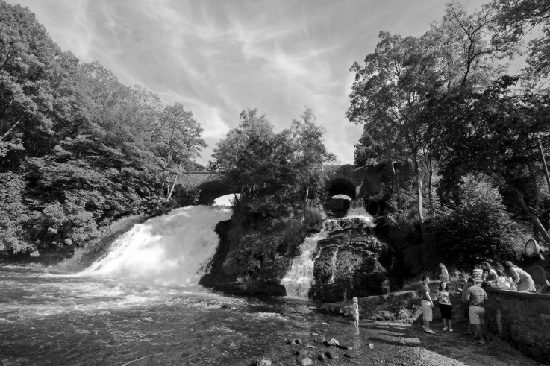
Au temps que les moins de 20 ans,…

Et maintenant
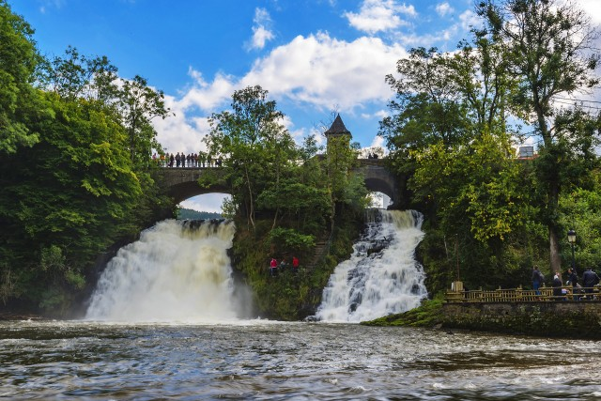
Un site remarquable auquel chaque saison apporte son charme. L'écho de leurs chaudrons, pour peu qu'on s'y arrête un temps, parvient très vite à mobiliser les sens, au-delà du brouhaha. C'était, vous souvient-il ? Vous poussiez une branche du pied, l'eau se précipitait dans la brèche. Et si elle ne faisait jamais que poursuivre sa course, inexorable, au moins aviez-vous le sentiment d'avoir agi sur son cours
Un moulin dont l’existence est attestée dès 1483 était alimenté par l’eau de l’Amblève. Selon toute vraisemblance, les moines de l’abbaye de Stavelot seraient à l’origine de l’aménagement d’un méandre de la rivière pour alimenter le moulin et non créer une cascade mais il est probable que l’eau devait cependant parfois déborder et se répandre sur les rochers avoisinants…

La plus importante cascade naturelle de Belgique, d’un dénivelé de 15 mètres
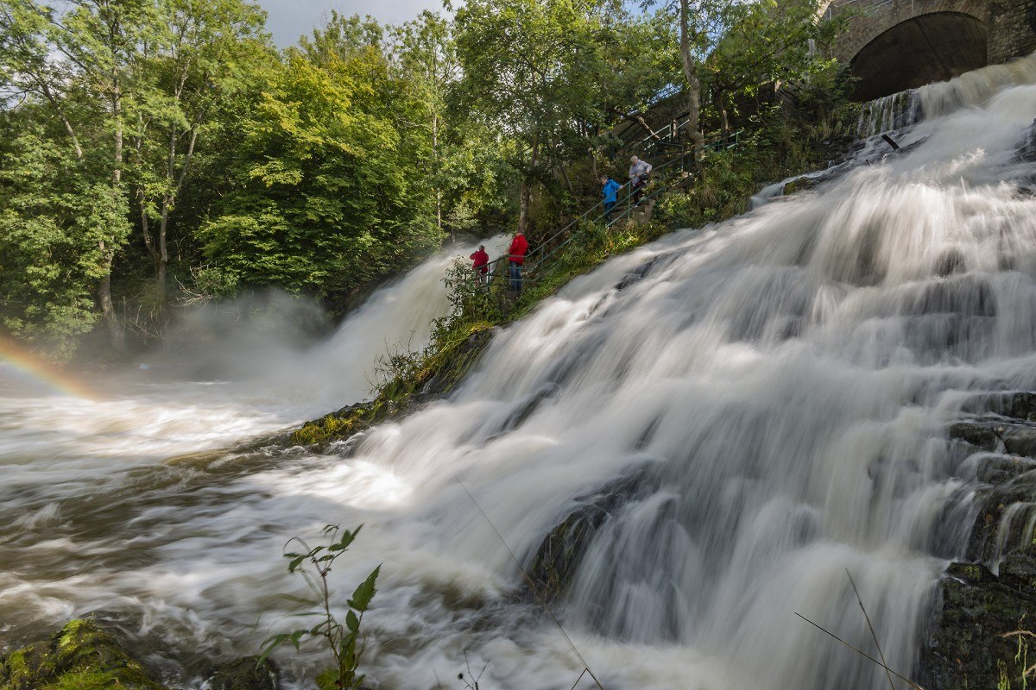

Si le cœur vous en dit…

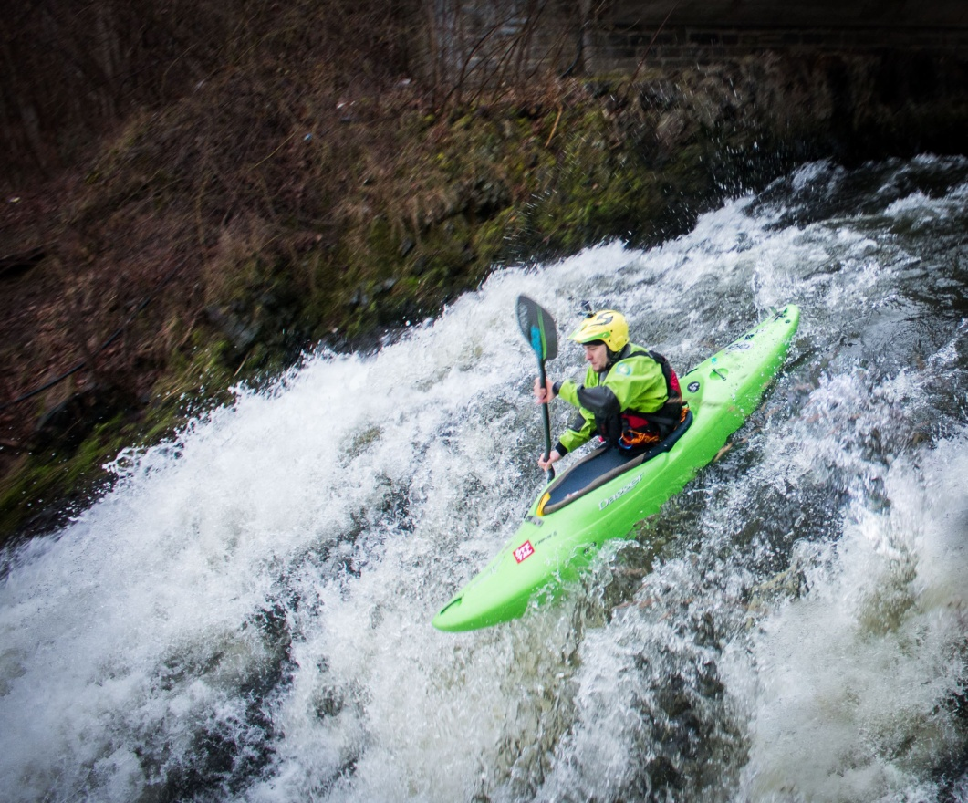

Ou alors, plus calme… nettement ma préférence
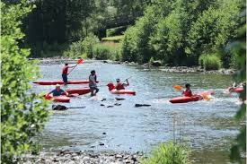

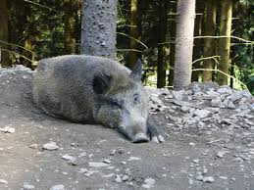
Un ardennais au repos

Beaucoup de choses à faire à Coo, plaine de jeux, parc animalier, télésiège, et la restauration…
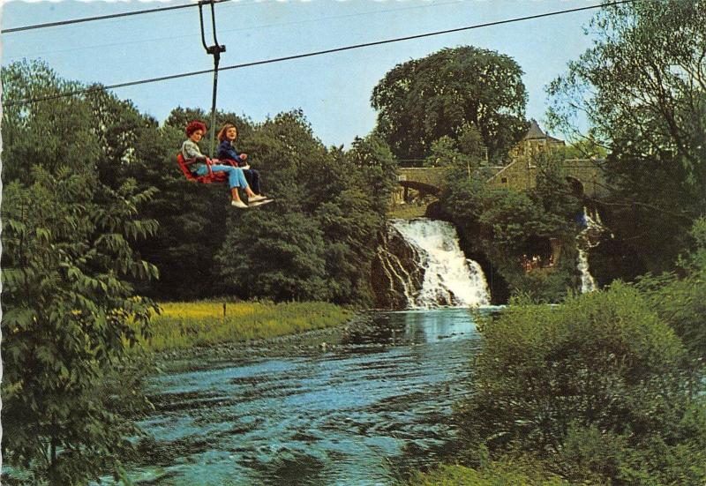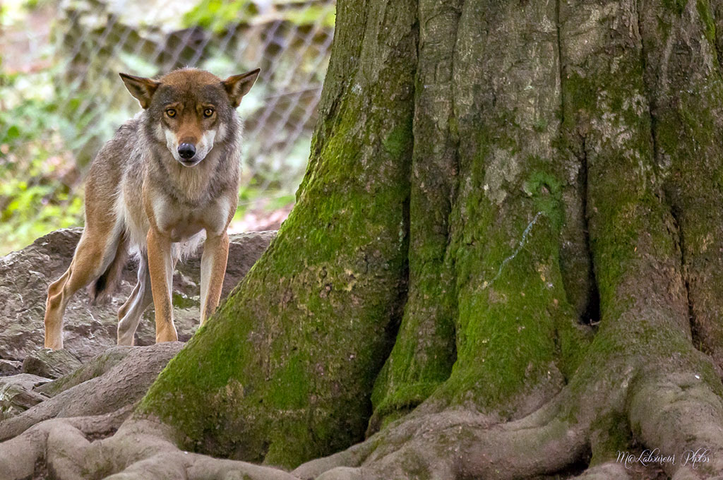

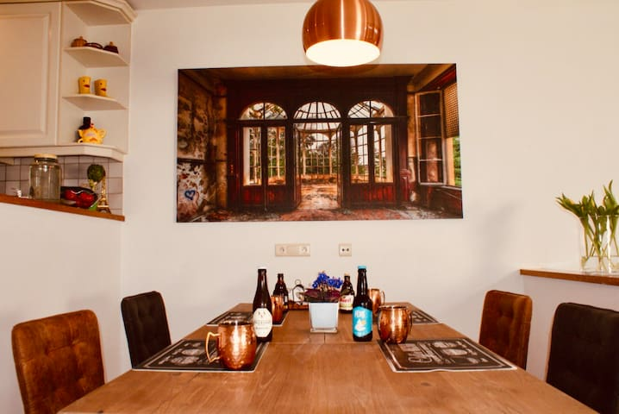

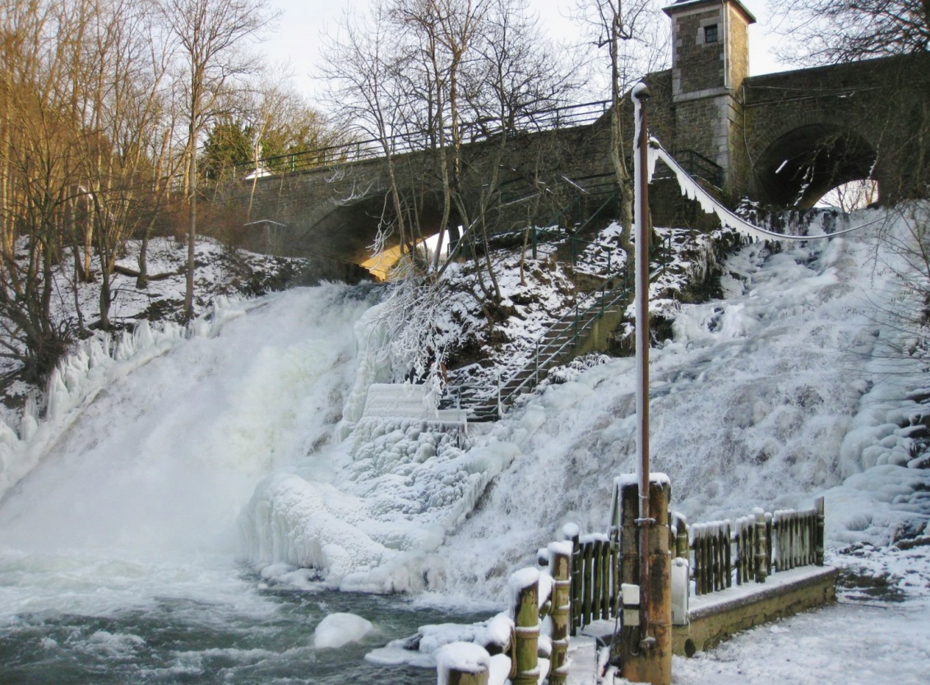
La cascade partiellement gelée en hiver 2012
La description est tirée du net et arrangée à ma sauce.
Les photos sont du net (J’ai toutes ces photos et bien plus encore, mais malheureusement en format papier, et pas de scanner).

